Приложение 1
к распоряжению Исполнительного комитета
города Нижнекамск

от 30.11.2021 г. №468

Схема размещения мест (площадок) накопления твердых коммунальных отходов на территории города Нижнекамск

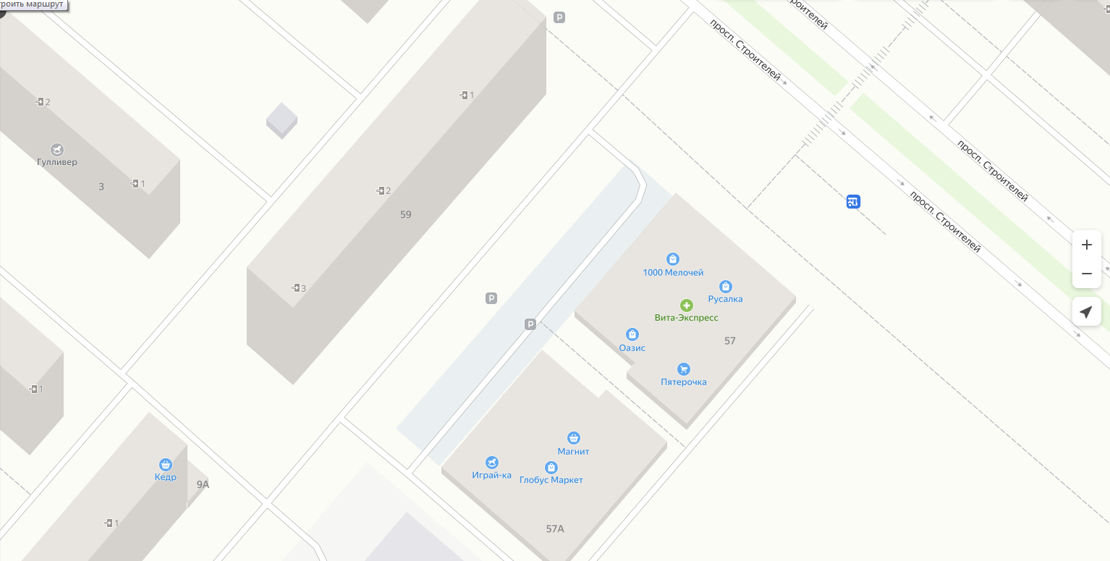

Адрес расположения: г. Нижнекамск, пр. Строителей, д. 57
(55.640534 51.793746)

Организация-балансодержатель: ИП Ломов Игорь Леонидович.
Пункт в Реестре мест (площадок) накопления твердых коммунальных отходов на территории муниципального образования «Город Нижнекамск» Нижнекамского муниципального района Республики Татарстан: 2.31.

- место (площадка) накопления ТКО

Приложение 2
к распоряжению Исполнительного комитета
города Нижнекамск

от 30.11.2021 г. №468

Схема размещения мест (площадок) накопления твердых коммунальных отходов на территории города Нижнекамск

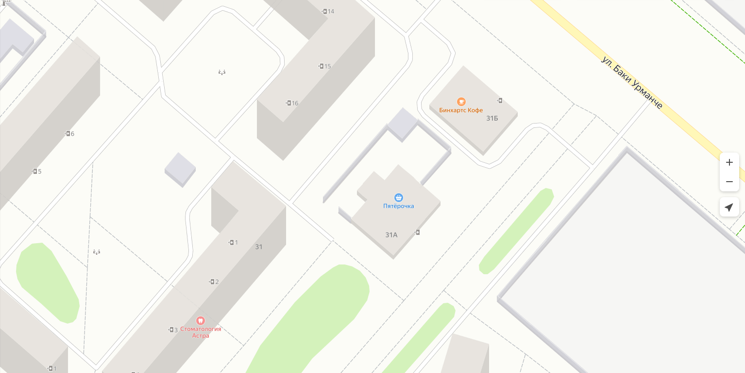

Адрес расположения: г. Нижнекамск, ул. Баки Урманче, д. 31А
(55.641051 51.806860)

Организация-балансодержатель: ИП Логинова Людмила Семеновна.
Пункт в Реестре мест (площадок) накопления твердых коммунальных отходов на территории муниципального образования «Город Нижнекамск» Нижнекамского муниципального района Республики Татарстан: 2.32.

- место (площадка) накопления ТКО

